数学与计算机学院计算机系实验报告
课程名称： 数据库系统 | 年级： | 实验成绩：
指导教师： | 姓名： | 实验教室：
实验名称：存储过程和触发器 | 学号： | 实验日期：
实验序号：实验8 | 实验时间：8:00—11:40 | 实验学时：2

撰写说明：填写上面相关栏目，须作相应修改。
仔细阅读：最后“六、提交文档要求”有关说明。
一、实验目的
1. 掌握存储过程和触发器的基本概念和功能。
2. 掌握创建、管理存储过程的方法。
3. 掌握创建、管理触发器的方法。
二、实验环境
1. 操作系统：Windows XP
2. 开发软件：SQL Server 2008
三、实验内容（将实验操作步骤写在题目下面）
1. 利用SQL Server Management Studio创建一个存储过程ProcNum，查询每个班级中学生的人数，按班级号升序排序。
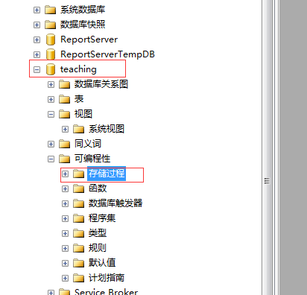
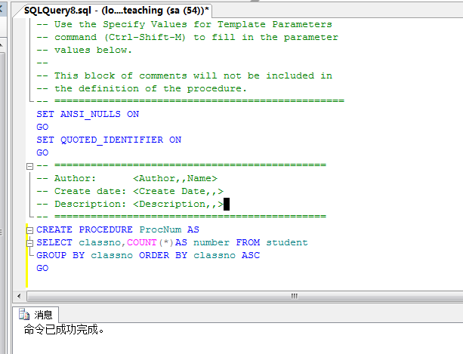
2. 利用Transact-SQL语句创建一个带有参数的存储过程ProcInsert，向score表插入一条选课记录，并查询该学生的姓名、选修的所有课程名称、平时成绩和期末成绩。
use teaching
go
CREATE PROCEDURE ProcInsert(@sno NCHAR(10),@cno NCHAR(6),@usually NUMERIC(6,2),@final NUMERIC(6,2))AS
INSERT INTO score VALUES (@sno,@cno,@usually,@final)
SELECT sname,cname,usually,final
FROM student s,course c,score sc
WHERE s.studentno=sc.studentno and c.courseno=sc.courseno and s.studentno=@sno
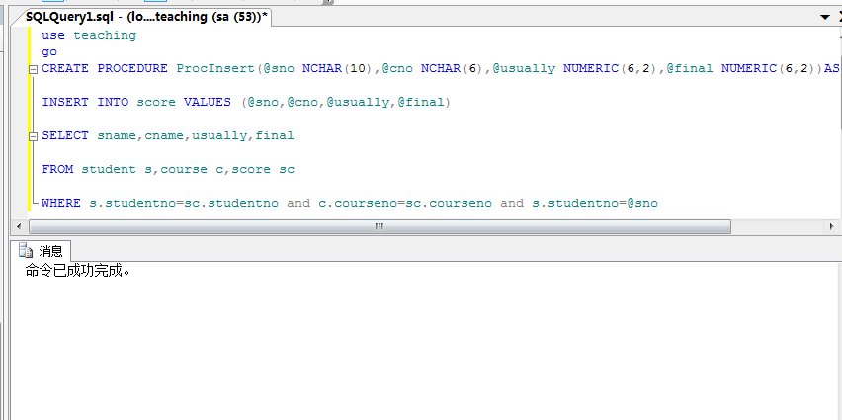
3.利用Transact-SQL语句创建一个存储过程ProcAvg，查询指定班级指定课程的平均分。班级号和课程名称由输入参数指定，计算出平均分通过输出参数返回。若该存储过程已存在，则删除后重建。
use teaching
go
IF EXISTS(SELECT*FROM sysobjects WHERE name='ProAvg'and type='P') DROP PROCEDURE ProcAvg
GO
CREATE PROCEDURE ProcAvg(@classno NCHAR(10),@cname NCHAR(20),@avg NUMERIC(6,2)OUTPUT)AS
SELECT @avg=AVG(final)
FROM student s,course c,score sc
WHERE s.studentno=sc.studentno and c.courseno=sc.courseno and
classno=@classno and cname=@cname
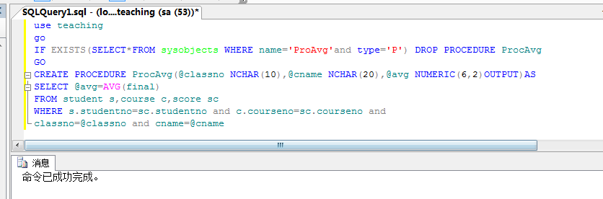
4. 利用SQL Server Management Studio创建一个AFTER触发器trigsex，当插入或修改student表中性别字段sex时，检查数据是否只为“男”或“女”。
use teaching
go
CREATE TRIGGER trigsex ON student AFTER INSERT,UPDATE AS
BEGIN
DECLARE @sex char(2)
SELECT @sex=sex FROM inserted
IF @sex<>'男'and @sex<>'女'
BEGIN
RAISERROR('性别只能为男或女',16,1)
ROLLBACK
END
END
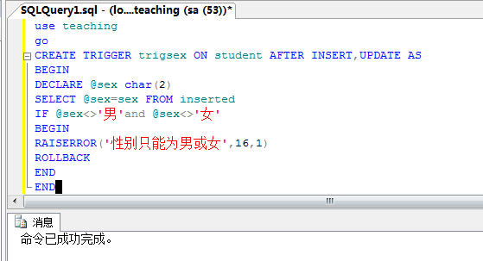
5. 利用Transact-SQL语句创建一个AFTER触发器trigforeign，当向score表中插入或修改记录时，如果插入或修改的数据与student表中数据不匹配，即没有对应的序号存在，则将此记录删除。
①删除student和score表中之间的外键约束FK_student_score
②创建
use teaching
go
create TRIGGER trigforeign ON score AFTER INSERT,UPDATE AS BEGIN
DECLARE @sno char(5)
SELECT @sno=studentno FROM inserted
IF NOT EXISTS(SELECT*from student WHERE studentno=@sno) BEGIN
RAISERROR('该学生信息不存在，不允许插入选课信息',16,1)
ROLLBACK
END
END
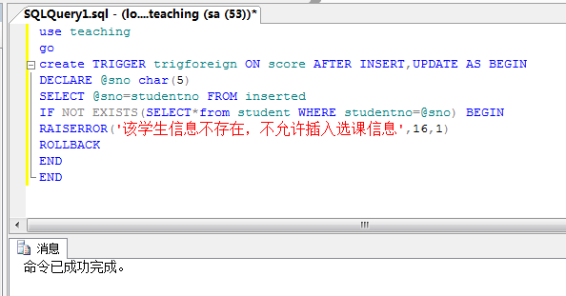
6.利用Transact-SQL语句创建一个AFTER触发器trigclassname，当向class表中插入或修改数据时，如果出现班级名称重复则回滚事务。若该触发器已存在，则删除后重建。。
use teaching
go
IF EXISTS(SELECT*FROM sysobjects WHERE name='trigclassname' AND type='TR')
DROP TRIGGER trigclassname
GO
CREATE TRIGGER trigclassname ON class AFTER INSERT,UPDATE AS BEGIN
DECLARE @name CHAR(10)
SELECT @name=inserted.classname FROM inserted
IF EXISTS(SELECT classname FROM class WHERE classname=@name GROUP BY classname HAVING COUNT(*)>=2)
BEGIN
RAISERROR('班级名称重复,不能插入',16,1)
ROLLBACK
END
END
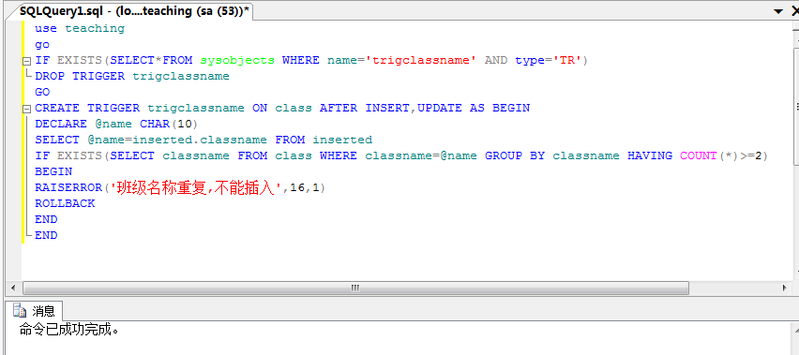
四、实验总结
1.存储过程中输出参数与输入参数在定义、调用时的区别。
2.触发器INSERT/DELETE和UPDATE操作与临时表insert和deleted的关系。
3.存储过程与触发器的联系和区别。
注意：提交文档要求
凡不符合本条要求者，限时返回重写、重新提交，并大幅降低实验得分。
- 多次实验（每次实验写一个报告）
统一创建一个根文件夹，命名为学号_姓名如：200409020101_薛永海
- 每次实验
每次实验创建一个子文件夹，命名为实验序号如实验1，不再建它的子文件夹。
放入实验报告、程序文档，要求如下。
- 实验报告
Word2003格式（扩展名为DOC），文件名为实验序号_报告，例如：
实验1_报告.DOC
- 程序文档
需要将数据库分离后的所有数据文件和日志文件。
- 提交说明
根文件夹如200409020101_薛永海压缩为一个同名文件（RAR或ZIP格式）。

